# Caso 16

# “Sistema de Préstamo en Biblioteca Municipal”

**Caso 11 “Sistema de Préstamo en Biblioteca Municipal”**

**Contexto**

La biblioteca de Estación Central (BEC) cuenta con una amplia colección de libros de todos los géneros literarios, además de una gran colección de documentos técnicos, lo que la transforma en un referente para los alumnos de colegios e instituciones de educación superior de la comuna, incluso prefiriéndola a las bibliotecas de sus correspondientes recintos estudiantiles. Desde hace un tiempo, la biblioteca también ha abierto sus puertas a los vecinos de la comuna.

Este recinto, además, cuenta con una extensa colección de multimedia incluyendo películas y documentales en formato de DVD y Blue Ray, además de variados registros auditivos (música, relatos, colección de sonidos, etc.).

Los bibliotecarios se encuentran capacitados para responder casi en la totalidad a las consultas de los usuarios de la biblioteca, por tener amplio conocimiento de la colección presente en las estanterías.

**Modelo de negocio**

Existen dos tipos de préstamo, en sala y a domicilio. En cualquiera de los dos casos es necesario que exista un registro (ficha en papel) del lector con datos como rut, nombres, dirección, correo electrónico y teléfono. Si al momento de solicitarse el préstamo no existe dicho registro, se puede crear la ficha siempre que el lector aporte la documentación requerida (comprobante de domicilio, carné de identidad, certificado del colegio que lo avale, etc.)

En “BEC” los lectores inscritos revisan un catálogo (dispuesto en un mueble con un conjunto de gavetas) en el cual eligen los documentos que desean solicitar, dichos catálogos están organizados por tipo (libros y multimedia) y cada tipo se encuentra dividido en subtipos, por ejemplo, los libros se encuentran divididos en literatura española, literatura inglesa, literatura chilena, libros técnicos en español e inglés, etc.; la colección multimedia a su vez se divide entre audio y video diferenciando los medios en que se encuentran registrados éstos (casete, cd, dvd, blueray, etc.).

Una vez que el lector ha encontrado lo que desea en el catálogo, llena una pequeña solicitud en papel que, entre otros datos, contiene el código de ubicación del documento, esta solicitud se entrega al bibliotecario que en base a las coordenadas de ubicación busca el documento en las estanterías y lo entrega al lector siempre que éste se encuentre disponible. En caso que esto último sea positivo, se registra el préstamo y fecha/hora de devolución, acto seguido, el lector se retira a su domicilio, a la sala de lectura o a la sala de multimedios según corresponda.

Una vez vencido el tiempo del préstamo, es responsabilidad del lector realizar la devolución, si esto no ocurre se activa un proceso administrativo para recuperar el documento que consiste en llamados telefónicos al usuario para solicitar dicha devolución.

Cuando el usuario realiza la devolución, el documento es restaurado a las estanterías.

**Problema**

La forma de operación actual se ha tornado poco eficiente debido al creciente interés de la comunidad por utilizar los servicios de BEC, los bibliotecarios a pesar de tener la mejor voluntad ya no dan abasto para la demanda en mesón que están enfrentando por parte de los usuarios de la biblioteca. El sistema de catálogo se ha vuelto lento debido al creciente volumen de la colección esto sumado al efecto “cuello de botella” que se produce por parte de los usuarios al ser el catálogo físico un recurso acotado. Además, la responsabilidad de revisar la disponibilidad de los documentos recae en el bibliotecario vía revisión física de las estanterías.

Por otra parte, y producto de lo mismo, el proceso de recuperación de documentos en mora se ha tornado lento lo que produce una importante merma en la colección reflejándose en usuarios insatisfechos.

**Solución.**

BEC ha planteado su problema a nuestra consultora y en conjunto hemos llegado a la conclusión que lo mejor es automatizar buena parte de los servicios y actividades que se realizan en sus dependencias.

Se creará el cargo de administrativo de biblioteca quien se encargará de realizar las tareas no relacionadas con la mantención, revisión y manipulación de la colección bibliográfica.

Se deberá automatizar el registro de ficha del cliente, en el que se incorporarán, además de los datos primitivos, datos biométricos como fotografía y huella digital.

Se generará un catálogo electrónico de toda la colección, el que estará alineado con el sistema de préstamos y devoluciones, de esta forma se podrá controlar en línea la disponibilidad de los documentos.

La consulta del catálogo se podrá realizar en totem’s habilitados en los cuales se podrá generar la solicitud de documentos, el bibliotecario verá dicha solicitud en su pantalla o Tablet y podrá buscar los documentos incluso antes que el lector llegue al mesón.

Se generará una pantalla para registrar los préstamos, una vez registrado éste se emitirá un comprobante a modo de recordatorio para el lector.

Los libros contarán con un dispositivo de seguridad que evitará que éstos sean sacados del recinto en caso que el préstamo no sea a domicilio.

Se generará un control de los vencimientos y se enviarán correos electrónicos a los usuarios morosos.

**Funcionalidades del producto.**

1. Los usuarios del sistema de préstamo y devolución (bibliotecarios y administrativo de biblioteca), deben autenticarse al ingresar al sistema.
2. Se debe crear la administración de la colección bibliográfica, ingresando información de los documentos como título, autor, tipo (libro, audio, video, etc.), editorial, edición, año de edición, ubicación en estanterías, etc.
3. La consulta de catálogo en los totem’s no necesita autenticación.
4. La solicitud de préstamo en los totem’s requiere autenticación por parte del usuario.
5. El sistema debe permitir registrar la ficha del usuario, en esta ficha se registrarán datos como rut, nombres y apellidos, dirección, teléfono, correo electrónico, huella digital y foto.
6. El usuario debe recibir un correo electrónico para activar la cuenta, si el usuario no realiza la validación a través del correo, la cuenta no se activará.
7. Se debe generar un catálogo electrónico con el cual interactuará el usuario, dicho catálogo debe permitir la búsqueda de documentos por nombre, autor o categoría. Una vez aplicado el filtro se deben mostrar los datos del documento más su disponibilidad, se debe mostrar además cuantos ejemplares se encuentran prestados en sala (el usuario puede elegir esperar que el documento vuelva a estar en estanterías).
8. Se puede solicitar el préstamo en sala o a domicilio de los libros que se elijan desde el catálogo.
9. Se debe ofrecer la posibilidad de reservar un ejemplar para una fecha específica a través del tótem.
10. El bibliotecario debe tener implementada una pantalla que le permita ver las solicitudes de préstamo, con estos datos puede buscar los documentos en estantería.
11. Una vez que el usuario se acerca al mesón, debe registrarse el préstamo ingresando los libros prestados al sistema, el rut y la huella digital del usuario como mecanismo de validación. La aplicación debe calcular la fecha y hora de devolución en caso que el préstamo sea a domicilio y solo la hora de devolución en caso que el préstamo sea en sala.
12. Una vez ingresado el préstamo a domicilio de debe generar un comprobante que indique cada uno de los documentos en préstamo más la fecha/hora de devolución para cada uno de ellos (considerando que no todos los documentos tienen el mismo plazo de préstamo).
13. Se debe crear una opción que permita al administrativo de biblioteca revisar los préstamos en sala que están vencidos, esto con la finalidad de solicitar la devolución.
14. Se debe crear una opción que permita al administrativo de biblioteca revisar los préstamos a domicilio que se encuentran en mora y enviar en forma automática un recordatorio de devolución.
15. Se debe generar la devolución de documentos, al ingresar el código del ejemplar éste debe quedar marcado como devuelto y media hora después debe quedar marcado como disponible (para dar tiempo a los bibliotecarios de devolverlo a las estanterías).
16. En caso de devolución con atraso, el sistema debe calcular una sanción (en tiempo) al usuario, es decir, no podrá solicitar préstamos hasta que se cumpla el tiempo sancionado.

.

**Casos de uso.**

**Especificación del Caso de Uso**

|  |  |  |
| --- | --- | --- |
| ID Caso de Uso | Descripción y trazabilidad | Actores involucrados |
| CU1 | Autenticar Usuarios  RF1, RF4 | Usuario  Bibliotecario  Administrativo de Biblioteca |
| CU2 | Administrar Colección  RF2 | Bibliotecario |
| CU3 | Registrar Ficha Usuario  RF5 | Administrativo de Biblioteca |
| CU4 | Enviar Correo Validación  RF6 | Sistema |
| CU5 | Activar Cuenta  RF6 | Sistema |
| CU6 | Consultar Catálogo  RF3,RF7 | Usuario  Bibliotecario  Administrativo de Biblioteca |
| CU7 | Solicitar Préstamo  RF8 | Usuario |
| CU8 | Reservar Documento  RF9 | Usuario |
| CU9 | Revisar Solicitudes Préstamo  RF10 | Bibliotecario |
| CU10 | Registrar Préstamo  RF11, RF8 | Bibliotecario |
| CU11 | Imprimir Comprobante Préstamo  RF12 | Sistema |
| CU12 | Revisar Prestamos Sala Vencidos  RF13 | Administrativo de Biblioteca |
| CU13 | Revisar Préstamos Vencidos  RF14 | Administrativo Biblioteca |
| CU14 | Enviar Aviso Préstamos Vencidos  RF14 | Sistema |
| CU15 | Ingresar Devolución  RF15 | Bibliotecario |
| CU16 | Calcular Sanción  RF16 | Sistema |

**Diagrama de casos de uso.**

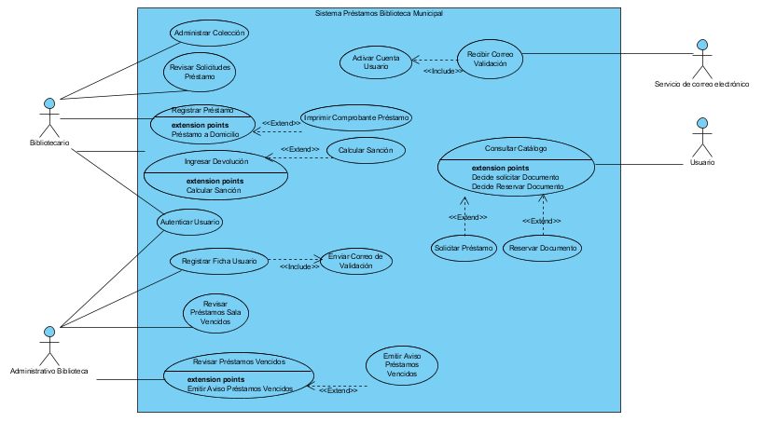

**Requerimientos no funcionales**

1. El sistema debe ser desarrollado en ambiente WEB.
2. El sistema debe ser construido en arquitectura web mediante modelo de capas, logrando una separación de la interfaz gráfica, reglas de negocio y repositorio de datos.
3. El sistema debe ser construido utilizando la base datos oracle y utilizando un lenguaje de programación orientado a objetos como Microsoft .NET y J2EE.
4. El proceso automatizado debe ser a través de procedimientos almacenados y dejar disponible en una estructura de la base de datos, dese dicha estructura se obtendrá información para generar los avisos por correo.
5. La integración de los sistemas se debe realizar a través de WEB Services.
6. El envío de correos y la validación de cuentas deben considerar una API de correo electrónico.
7. El sistema debe incluir medidas de seguridad tales como cifrado de clave y control de sesiones.
8. Todas las entradas de datos deben considerar las validaciones correspondientes.
9. Todas las aplicaciones de usuario deben presentar una interfaz gráfica que considera los elementos de diseño incorporados en las aplicaciones de Windows.
10. El tiempo de aprendizaje del sistema por un usuario deberá ser menor a 4 horas.
11. La tasa de errores cometidos por el usuario deberá ser menor del 1% de las transacciones totales ejecutadas en el sistema.
12. El sistema debe contar con manuales de usuario estructurados adecuadamente.
13. El sistema debe proporcionar mensajes de error que sean informativos y orientados a usuario final.
14. El sistema debe contar con un módulo de ayuda en línea.
15. La aplicación web debe poseer un diseño “Responsive” a fin de garantizar la adecuada visualización en múltiples computadores personales, dispositivos tableta y teléfonos inteligentes.
16. El sistema debe poseer interfaces gráficas bien formadas.

**Información de Referencia**

**Datos de las interfaces y estructuras.**

Se entrega como referencia ejemplos de la información que se debe considerar en las interfaces de usuario y las estructuras de datos.

Documento(identificador, tipo, título, autor, editorial, año, edición, categoría, tipo medio)

Ejemplar(idEjemplar, idDocumento, estado, ubicación)

Prestamo(idPrestamo, tipo prestamo, idEjemplar, fecha prestamo, hora prestamo, fecha devolución, hora devolución, fecha devolución real, hora devolución real)

Usuario(identificador, rut, nombres, apellidos, dirección, teléfono, activo) {se debe ver la forma de registro de huella y foto}

SolicitudPréstamo(idSolicitud, idUsuario, fecha solicitud, hora solicitud)

DetalleSolicitudPrestamo(idSolicitud, idEjemplar)

**Ejemplo de consulta en catálogo**

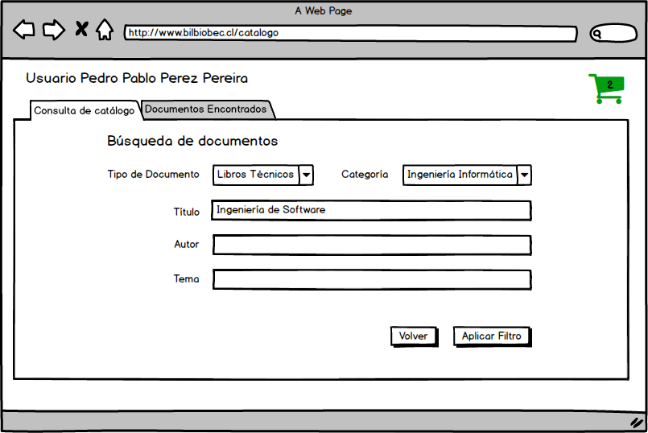

**Ejemplo de resultados de búsqueda**

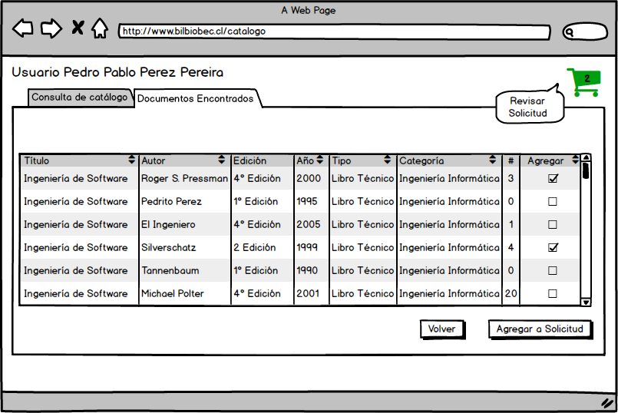

**Ejemplo de solicitud de documentos**

